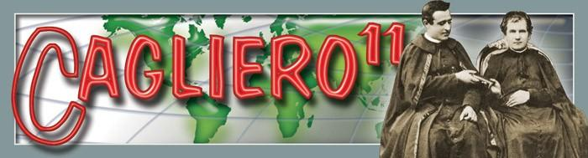
Номер 12 «Бюллетень Салезианской Миссионерской Анимации» 11 Декабря 2009 г.

Джованни Кальеро, Образец Миссионера | Дон Боско Епископу Кальеро: Любовь, Терпение, Благожелательность, Бедность!
Салезианское Миссионерское Намерение Дек. | Нужны тысячи «Кальеро» для спасения молодежи!

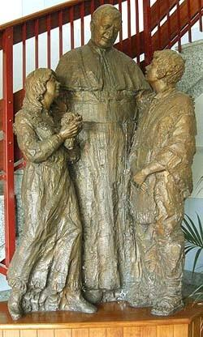
Джованни Кальеро, Образец Миссионера!
Дорогие миссионеры, друзья салезианских миссий!

Это последний в 2009 году номер “Cagliero 11”. От души благодарю всех, кто участвовал в его создании, переводах, печати, и распространении!
С самого начала он приносил много плода. Хотим продолжать это дело дальше, чтобы достичь все салезианские общины, и поддержать миссионерский дух.

Во многих провинциях 11. день месяца используется для оживления воспоминаний о миссиях и встречи перед Господом со всеми нашими миссионерами.

Покровителем нашего бюллетеня избран дон Кальеро, глава первой миссионерской экспедиции от 11 ноября 1875. В 2009 году, празднуя 150-летнюю годовщину основания Салезианской Конгрегации, хотим подчеркнуть то, что его имя находится среди первых 18 юношей, которые 18 декабря 1859 года вместе с доном Боско, отдали свою жизнь Богу на благо молодежи.

В этом номере посмотрим на личность Джованни Кальеро через письмо дона Боско. Найдем также полное любви письмо одного салезианского сотрудника, восхищенного личностью Кальеро. Это поможет к приготовлению обновления монашеских обетов 18 декабря этого года.
От души благодарю Господа за всех миссионеров, за все миссионерские центры, посещенные в 2009 году, не забывая о всех инспекториальных делегатах п/д Миссий, с которыми общался, спасибо за взаимный обмен опытом.

Don Václav Klement, SDB
Генеральный советник п/д Миссий


Нужны тысячи «Кальеро» для спасения молодежи!

Мне нравится ваш ежемесячный бюллетень “Cagliero 11”. Читаю его всегда с большим интересом.
Я был счастлив, заметив какое место в моей жизни занимает дон Кальеро, так как являюсь его «фаном». Изучая жизнь и духовность дона Боско, я открыл, что Джованни Кальеро присутствовал всегда в тени дона Боско в важном начале Салезианской Семьи.

Он играл с Домиником Савио. В 1859 году вместе с семинаристом Микеле Руа, принадлежал к первой группе салезианцев. Его мама жила с матушкой Маргаритой, помогая ей, так же как и мать отца Руа. Жил рядом с отцом Боско, безусловно был верен и лоялен. Работал в Европе и Южной Америке с необычной самоотверженностью, осуществляя мечты дона Боско. Был первым наставником сестер Салезианок в Морнезе. Присутствовал при смерти Матери Марии Доминики Мадзарелло в 1881 году. Был также музыкантом. Уделил таинство миропомазания Лауре Викунье. Поддерживал всех миссионеров, трудившихся в Аргентине (с 1875). Оказывал свою салезианскую преданность Папе Римскому, помогая ему решать дипломатические проблемы Америки. Стал первым салезианским епископом и кардиналом. Я задаюсь вопросом, почему он недостаточно знаком и уважаем в Салезианской Семье. Верую, что час его пришел, так как мы нуждаемся в глобальном видении миссии Салезианской Семьи в мире, видении, которое по нашему мнению, Кальеро получил от самого дона Боско.

К сожалению, нет никакой биографии кардинала Кальеро на французском языке, а на итальянском были написаны более 70 лет тому назад. Про язык испанский не знаю. У меня есть желание написать его биографию на французском языке, чтобы показать, что сегодня нужны тысячи Кальеро, «чтобы Салезианская Семья стала широким движением лиц для спасения молодежи», как нам предложил дон Чавес.

René Dassy, салезианец сотрудник, бывший инспекториальный координатор в Южной Бельгии
Миссионерский совет дона Боско для епископа Кальеро:
«Любовь, Терпение, Благожелательность, Бедность!»

Мой Дорогой Джованни Кальеро!

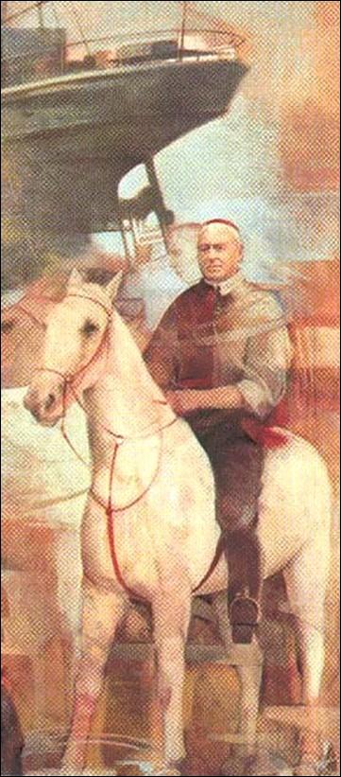
Твое письмо принесло мне много радости, и хотя мое зрение очень ухудшилось, хотел прочесть его лично с начала до конца, несмотря на почерк, которому, как признаешь, научился от меня, но он отступил далеко от подлинника. Oтносительно административных дел напишут тебе от моего имени другие. От себя зато пишу следующее.
Относительно письма к Делу Распространения Веры, к секции Святого Детства, учитывай то, что до сих пор делали салезианцы...
Готовлю письмо к отцу Костаманья, где особым способом затрону салезианскую духовность, которую хотим ввести в наши дома в Америке.
Любовь, терпение, сердечность, никогда унизительных замечаний, никаких наказаний, делать добро, где только возможно, никого не обижать. Это относится к салезианцам между собою, относительно воспитанников и всех, живущих в наших домах и вне них. Относительно наших сестер будь очень терпелив, но требователен, что касается соблюдения их монашеских норм. Вообще, по мере возможности, приложим все усилия, чтобы вам помочь; но напоминай всем, чтобы избегали ненужных строек и покупок зданий, ненужных для прямого пользования. Никаких приобретений для продажи; никаких земель, площадки, или квартир в наем. Помогите нам следующим образом. Сделайте все возможное, чтобы были призвания, и к сестрам и к салезианцам, но не принимайте на себя слишком много обязанностей. Кто слишком много хочет, ничего не достигает и портит все.
Имея возможность разговаривать с архиепископом Эспиносой или с другими похожими личностями, скажи, что я всегда к их услугам, особенно в делах касающихся Рима.
Скажи также моей родственнице Росине, чтобы очень заботилась о святости, чтобы когда-то попала на Небо. Да, пусть туда попадет, но вместе со многими другими, которым помогла спастись. Да благословит Бог всех наших сынов салезианцев, наших сестер Дочерей Марии Девы Помощницы.
Да одарит Господь вас святостью, святостью и выдержкой на пути в Небо.
Молимся за вас всех утром и вечером перед алтарем Марии Девы; также и ты молись за бедного почти слепого, который всегда с тобою в Иисусе Христе.
Любящий друг
о. Gio. Bosco
Турин, 6 августа 1885
P.S. Многие просят лично передать тебе привет, и передаю комплименты.

Салезианская Миссионерская Интенция Декабрь 2009


«Чтобы салезианцы стран "Южного Конуса " (Чили, Аргентина,
Уругвай, Парагвай и Бразилия) стали учениками и миссионерами Христа,
прежде всего, среди беднейшей молодежи, и, несмотря на собственные недостатки призваний, смогли отдать призвания Церкви в разные страны Европы »

Церковь в Америке призвана к личным отношениям со Христом, который является Спасителем всех. Господь призывает стать миссионерами в семьях, в воспитательных общинах – в школе, на работе, а тоже на миссионерской ниве ad gentes. Салезианцы из стран "Южного Конуса" призваны сейчас отдать – в рамках своего недостатка – призвания тоже для Европы, как сами в прошлом получили многих миссионеров, которые помогали в личной встрече с Христом.

Общая и миссийная интенция Святейшего Отца: www.sdb.org для предложений: cagliero11@gmail.com

